#### **Trabajo Prototipo**

Describe y prototipa la forma y características de tu proyecto según lo obtenido en el ejercicio de etapa anterior. Utiliza papel, cartón, plumón, cinta adhesiva, materiales sencillos que te ayuden a ver su función y características.

En dos páginas registra los prototipos realizados a través de imágenes.

**Respuestas**

**1.-**

**Aplicación de Realidad Aumentada**

Al abrir la aplicación se mostrará la misma interfaz de la pagina web

Para que el usuario pueda cotizar se habilitará un botón de un formulario de registro

El registro será de datos básico del usuario

Una vez efectuado el registro se habilita un botón para subir las fotografías

Bajo el botón figura un mensaje de aviso al usuario de cuantas fotografías subir

Se toman fotografías con el celular, del mueble que desea restaurar, frontal y lateral

Subir las fotografías a la aplicación

Se habilitará una cuadricula de imágenes de tipos de muebles (veladores, cómodas y cajoneras, vitrinas, arrimos) con un mensaje de elección

Una vez seleccionado el tipo de mueble se elige el bote de pintura

El bote de pintura mostrará paletas de combinación de colores

Se elige las paletas de colores que quiere usar

Al posicionarse sobre la imagen del mueble se puede elegir partes de éste, cajones y puertas

Al seleccionar las partes del mueble se habilita una brocha para poder pintar

Aplicar los colores seleccionados al mueble

Una vez listo presionar el botón finalizar

Se mostrará la imagen final en 3d

Se habilitará un botón para que el usuario para terminar la cotización de restauración

Al pinchar el botón de cotización, se solicita ingresar medidas

Las medidas serán alto, ancho y profundidad

Se habilita un botón de finalizar solicitud

Se habilita un mensaje de aviso de envío del formulario al usuario

Se habilita un mensaje de agradecimiento y tiempo de respuesta

Internamente se enviará formulario al usuario y al taller

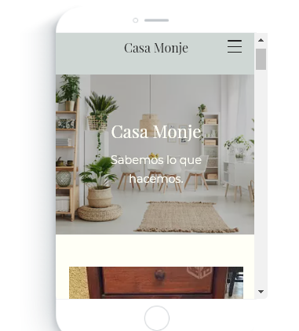

***Cotizar***

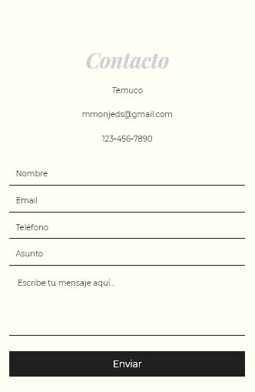

***Subir imágenes***

***Debe subir dos imágenes del mueble, frontal y lateral***

***Elija el tipo de mueble que desea restaurar***

|  |  |
| --- | --- |
|   ***Veladores*** | ***Cómodas y Cajoneras*** |
| ***Vitrinas*** | ***Arrimos*** |

|  |
| --- |
|  |
|  |
|  |
|  |



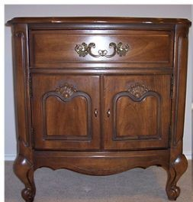



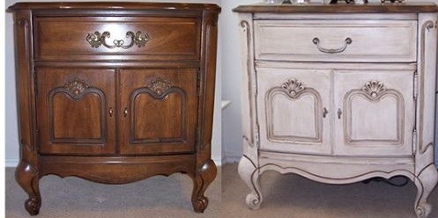

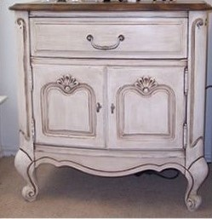

***Concluir Cotización***

***Ingrese medidas del mueble***

***ación***

|  |  |
| --- | --- |
| **Ancho (cm)** |  |
| **Alto (cm)** |  |
| **Profundidad (cm)** |  |

***Finalizar solicitud***

***ación***

**Se envió copia de solicitud a su email**

**¡Gracias por su preferencia!, respuesta a su solicitud máximo en 24 horas.**

**Pagina Web**

